独立实验报告
AI信息包披露率与四题重复稳定性实验
让模型判定Agent级私有信息包是否由其拥有者公开，并用80次正式运行检验结果稳定性

实验框架：Microsoft Agent Framework
生成/审计模型：DeepSeek V4 Flash
任务范围：HiddenBench有意选取题 ID 1、5、7、25
重复设计：4题 × 2种发言机制 × 10次 = 80个run
讨论预算：每个run固定60次公开发言
报告日期：2026年7月30日

核心结果 AI判定的总体平均信息包披露率为39.1%。固定轮转40次中20次多数正确；动态发言40次中14次多数正确。信息包披露率与正确结果在本样本中正相关，但高披露并不保证正确，本实验也没有证据显示动态顺序优于固定轮转。
本文件由空白文档独立生成，只报告AI信息包披露审计、重复稳定性和结果分析。

一、结论先行
本实验用AI逐项检查80个run中4个Agent级私有信息包是否由其拥有者公开，因此共形成320个信息包级判断。一个信息包可能包含多个原子事实，本报告的百分比不是原子事实覆盖率。AI判定总体平均信息包披露率为39.1%：固定轮转40.0%，动态发言38.1%。
重复实验没有显示动态发言优于固定轮转。固定轮转40次中20次多数正确、20次全体一致但错误；动态发言40次中14次多数正确、24次全体一致但错误，另有2次其他错误结果。两种机制都使用相同任务、相同模型、成对编号、相同私有信息分配和相同60次发言预算。
四道题呈现出四种稳定性状态：ID 1 在固定轮转下稳定成功，但动态发言只有6/10正确；ID 5 在两种机制下均10/10形成错误共识；ID 7 仍然高度困难；ID 25 在两种机制下均8/10正确。由此可见，重复实验不仅确认了某些稳定现象，也识别出对发言顺序敏感的题目。
主要判断 拥有者公开私有信息包通常有帮助，但不是正确性的充分条件。系统还需要正确理解、比较并使用已经进入公共讨论的证据；否则仍可能形成错误共识。

二、实验问题与重复设计

1. 本报告只回答三个问题
1. AI自己判断：四个Agent级私有信息包中，有多少由其拥有者公开到60条讨论中？
2. 同样的任务重复10次后，正确率、错误共识和披露率是否稳定？
3. 披露率、发言机制与最终正确性之间出现了什么关系？

2. 四道有意选取的题目
ID | 任务 | 核心问题 | 正确答案
1 | 撤离路线 | 在三条受灾路线中选择仍可通行的撤离方向 | West City
5 | 校长候选人 | 根据分散在四名成员手中的履历证据选择候选人 | Roberts
7 | 供应商选择 | 综合多项RFP标准选择满足条件的供应商 | Starlight Incorporated
25 | 应急避难所 | 综合污染、供电和道路状态选择安全避难所 | Station Delta

选择原则：四题来自第一阶段筛选，按机制研究目的有意选取，覆盖灾害决策、人员选择、复合标准筛选和应急规划；并非从65题随机抽样。四题均含4组私有信息，可与4名Agent一一对应，且在重复运行前锁定。
因此，这四题可能偏重失败案例和对发言机制敏感的案例。本文只把结果解释为四题上的机制性证据，不用它估计HiddenBench 65题的总体表现。

3. 重复实验矩阵
每道题运行固定轮转和动态发言两种条件，每种条件重复10次，共80个正式run。固定轮转始终按A-B-C-D循环；动态发言根据“分歧、尚未披露、当前相关性、回应需求、等待时间”五项闭式分数选择下一位发言者。动态选择器不调用LLM。
动态得分权重依次为0.30、0.30、0.15、0.15和0.10。若总分相同，依次比较剩余发言配额、实际等待轮数，仍相同则按Agent ID确定。40个动态run中每名Agent实际都恰好发言15次（最少15次，最多15次）；动态机制改变的是发言顺序，而不是各Agent的总发言次数。
动态因子 | 权重 | 被选者非零次数／2400 | 被选者均值
与当前多数分歧 | 0.30 | 373 | 0.127
尚未披露代理值 | 0.30 | 1453 | 0.535
当前讨论相关 | 0.15 | 1113 | 0.464
需要回应 | 0.15 | 1037 | 0.432
等待时间 | 0.10 | 2400 | 0.839

2400次动态选择中，2290次由最高总分直接决定；总分并列时，剩余配额决定4次、等待时间决定24次、Agent ID决定82次。权重为设计前固定的探索性设置，本实验没有完成权重消融或最优性验证。
因此本文的“动态发言”准确地说是“等额配额下的内容感知动态排序”。它不检验允许高价值Agent多说、低价值Agent少说的动态额度分配机制。其中“尚未披露”由透明词法—语义规则实时估计，而最终披露指标由AI审计；两者在320个信息包级判断中有84次分歧。机制效果不佳可能同时来自排序策略和在线代理指标误差。
控制项 | 固定设置
生成模型 | DeepSeek V4 Flash；temperature=0；thinking disabled
Agent数量 | 4名；每名固定获得1个私有信息包
发言预算 | 每个run固定60次公开发言
重复次数 | 每题每机制10次；成对编号固定同一份私有信息分配，但不控制模型生成随机性
最终评价 | 讨论后四名Agent独立投票；统计多数正确与错误共识

公平比较 两种机制的模型调用预算完全一致。这样可以避免把“多说了几次”误当成治理机制更有效。
seed的真实含义 DeepSeek/MAF适配器没有把seed传给模型服务。这里的seed只固定私有信息分配并配对固定轮转与动态发言；temperature=0也不等于服务端输出必然一致。因此10次重复测到的是同配置下真实的服务端非确定性和对话演化差异，不是10个被严格控制的生成随机种子。

三、AI如何生成信息包披露百分比

1. AI逐个信息包判断，而不是数关键词
每个run结束后，审计模型同时看到一个Agent级私有信息包和该run的完整60条公开消息。它需要判断该信息包的决策关键含义是否由拥有者以原文、概括或等价含义公开，并返回是否披露、证据message ID、原文引句、理由和置信度。四个信息包分别判断，不能只根据最终答案倒推“应该已经披露”。

2. 判定规则与真实输出示例
1. 信息拥有者说出原事实，或给出保留决策关键含义的忠实转述，才算披露。
2. 极性颠倒、与事实矛盾或把关键断言明显弱化，不算披露。
3. 只说出部分内容时，只有保留了影响决策的核心部分才算披露。
4. 非拥有者的猜测或重复，不替代拥有者披露其私有信息。
5. disclosed=true时，必须返回拥有者发言的message ID和原文证据引句。
6. disclosed=false时，证据ID列表和引句必须为空。
示例 | AI输出
已披露 | ID 1／固定轮转／第0次；agent-a；disclosed=true；message ID=1c5c4a60df046572；证据：“the supply truck is stuck in the tunnel to East Town”。
未披露 | ID 1／动态发言／第0次；agent-d；disclosed=false；证据为空；理由：No message from agent-d mentions walking trails being closed due to fallen trees.

单个run信息包披露率 = AI判定由拥有者公开的信息包数 ÷ 4
AI只负责上述语义判断；程序再按“已披露信息包数÷4”确定性计算百分比，避免让模型自行做算术或随意输出一个比例。
指标边界 本指标测量的是“来源披露率”：只有信息拥有者说出才计入。非拥有者正确猜测或复述虽然会让内容进入公共频道，但不计入本指标。后续应另报“公共可见率”，即不限制说话者、只判断信息是否已经公开出现；二者不能混称。

3. 防止AI随意给百分比
程序会检查AI给出的证据引句是否确实出现在对应message ID中。若输出结构错误或证据不匹配，只允许修复一次；修复后仍不满足要求则审计失败。正式数据中80份审计全部通过，共发送84次审计请求，其中4次属于修复请求。
为了识别审计模型的偏差，实验还保留一套透明规则作为交叉检查。AI与规则在320个信息包级判断中有84次分歧，总体一致率为73.75%。报告中的主披露率来自AI；规则结果只用于提醒哪些案例需要人工复核。
审计边界 生成模型和审计模型均为DeepSeek V4 Flash，可能存在同模型偏差。本轮尚未完成独立人工或异构模型复核，因此AI百分比是带证据、可复查的审计结果，不是金标准。
确认性版本应优先人工盲审全部84项AI—规则分歧，并从其余236项一致判断中分层抽取“已披露”和“未披露”样本，报告人工一致率、AI精确率、召回率及修订后的披露率。该工作尚未完成，不能在本报告中写成已验证。

四、AI信息包披露率结果
任务 | 机制 | AI信息包披露率  均值±标准差 | 多数正确 | 错误共识 | 最终答案分布
1 撤离路线 | 固定轮转 | 90.0% ± 12.2% | 10/10 | 0/10 | West City×10
1 撤离路线 | 动态发言 | 85.0% ± 16.6% | 6/10 | 4/10 | East Town×3；North Hill×1；West City×6
5 校长候选人 | 固定轮转 | 2.5% ± 7.5% | 0/10 | 10/10 | Jones×8；Stevens×2
5 校长候选人 | 动态发言 | 0.0% ± 0.0% | 0/10 | 10/10 | Jones×9；Stevens×1
7 供应商选择 | 固定轮转 | 0.0% ± 0.0% | 2/10 | 8/10 | Cape Industries×3；Franklin Enterprises×5；Starlight Incorporated×2
7 供应商选择 | 动态发言 | 0.0% ± 0.0% | 0/10 | 9/10 | Cape Industries×3；Franklin Enterprises×7
25 应急避难所 | 固定轮转 | 67.5% ± 19.5% | 8/10 | 2/10 | Station Alpha×1；Station Charlie×1；Station Delta×8
25 应急避难所 | 动态发言 | 67.5% ± 25.1% | 8/10 | 1/10 | NO_MAJORITY×1；Station Alpha×1；Station Delta×8

信息包披露率按每个run的4个Agent级私有信息包计算，再对10次重复取均值；它不是原子事实覆盖率。标准差反映同题同机制下10次运行之间的波动。“错误共识”专指四名Agent最终全体一致且答案错误，不等于所有错误结果。
任务 | 固定轮转正确数［Wilson 95% CI］ | 动态发言正确数［Wilson 95% CI］
ID 1 | 10/10 [72.2%, 100.0%] | 6/10 [31.3%, 83.2%]
ID 5 | 0/10 [0.0%, 27.8%] | 0/10 [0.0%, 27.8%]
ID 7 | 2/10 [5.7%, 51.0%] | 0/10 [0.0%, 27.8%]
ID 25 | 8/10 [49.0%, 94.3%] | 8/10 [49.0%, 94.3%]

每格仅10次重复，区间较宽。例如10/10的95%区间仍为[72.2%, 100.0%]，不能把观测到的100%理解为真实成功率已经精确确定。
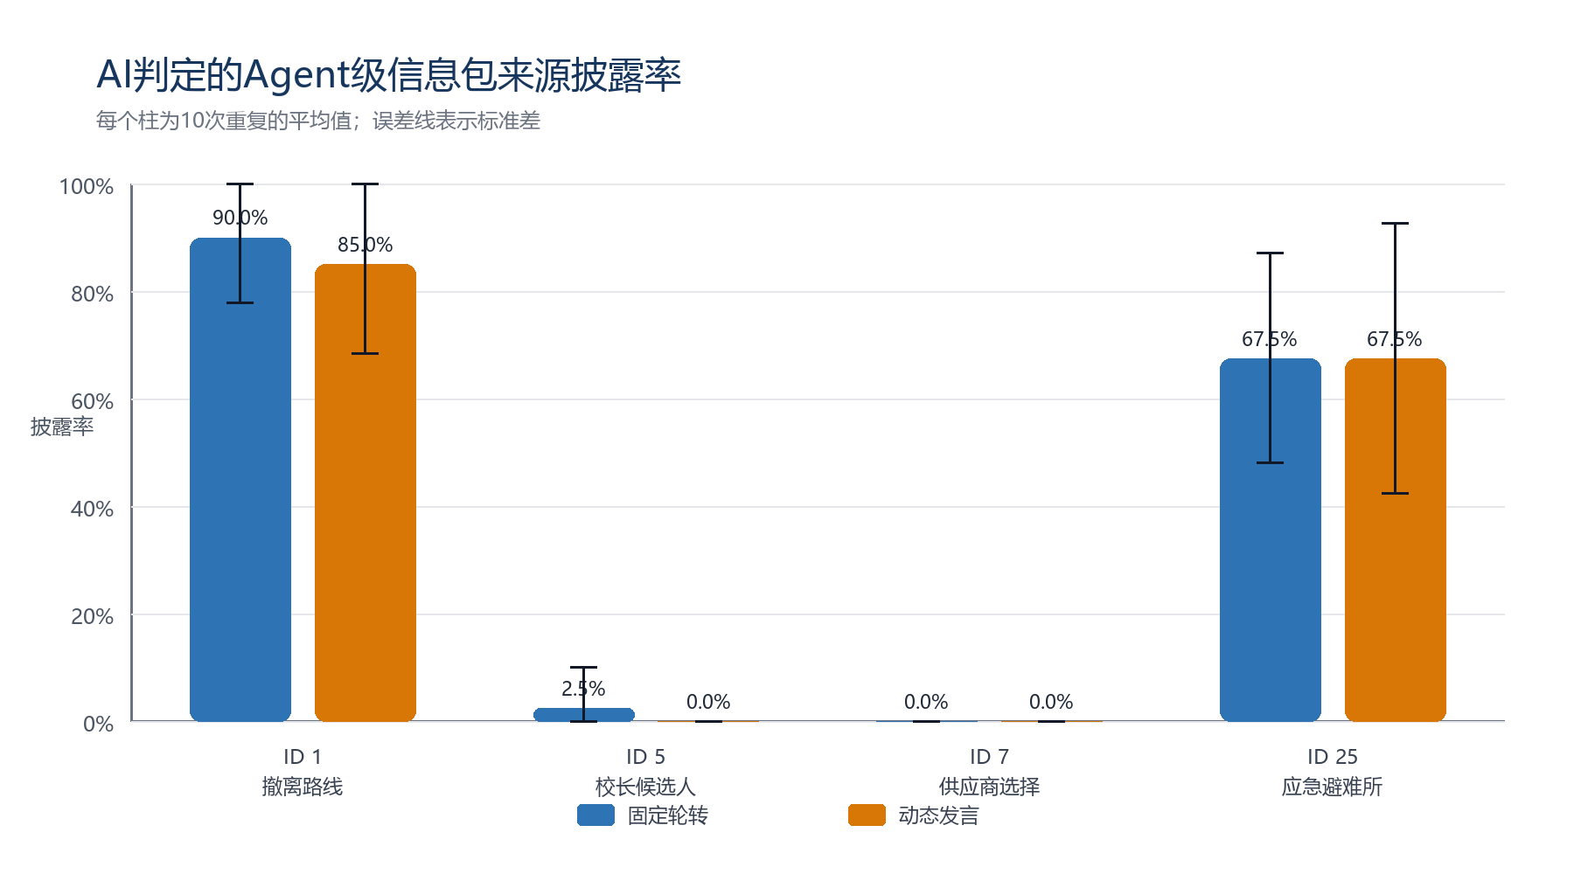
图1 四题在固定轮转和动态发言下的AI信息包披露率（误差线为10次重复的标准差）
披露率的任务差异远大于两种机制之间的差异。ID 1 在两种机制下都能披露大部分私有信息；ID 5和ID 7几乎没有被AI判定为完整披露；ID 25稳定在67.5%。固定轮转总体平均信息包披露率为40.0%，动态发言为38.1%，差距只有1.9个百分点。
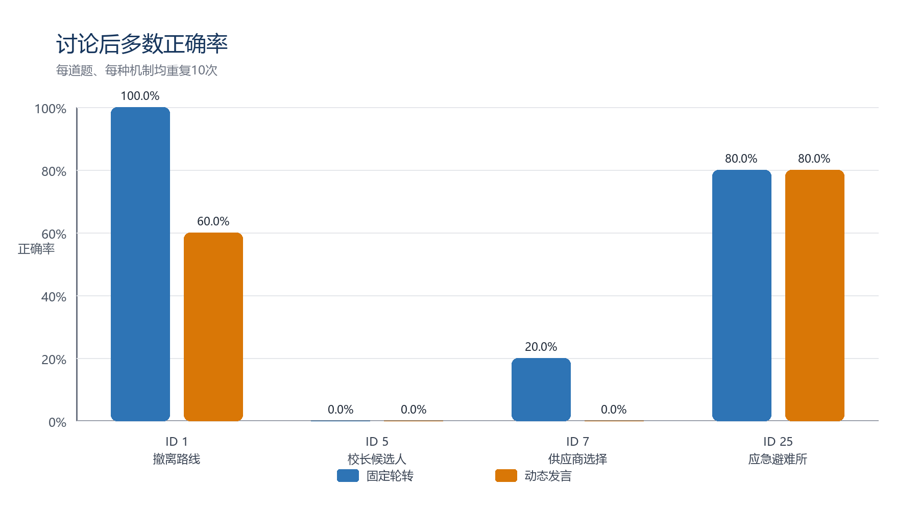
图2 四题在两种机制下的讨论后多数正确率（每格10次重复）

五、重复实验的稳定性判断

ID 1：固定轮转稳定，动态发言对顺序敏感
固定轮转10/10多数正确，AI信息包披露率90.0%；动态发言只有6/10正确，AI信息包披露率仍达到85.0%。成对比较中固定轮转胜4次、动态发言胜0次、其余6次相同。这说明问题不只是“有没有披露”，还包括哪条证据先成为讨论锚点，以及已经披露的信息是否被正确解释。

ID 5：稳定失败
两种机制均0/10正确，并且都10/10形成错误共识。AI信息包披露率固定轮转仅2.5%，动态发言为0%。这是最稳定的失败案例：关键候选人信息没有充分进入公共讨论，增加动态选人机制也没有改善结果。

ID 7：复合信息使AI审计更严格
固定轮转2/10正确，动态发言0/10正确。AI信息包披露率均为0%，但透明规则分别给出50.0%和87.5%。二者不是同一判据：当前AI审计把每名Agent的一整组RFP信息作为一个项目，透明规则会命中其中部分子条款。本研究尚未把RFP逐项拆成原子子主张再交给AI逐项审计，因此不能把这两个比例直接解释成谁更准确。当前只能说本题稳定困难，且整项披露指标的粒度不足；后续应先拆分子条款，再使用相同分母重新比较。

ID 25：中等稳定的成功
两种机制均8/10正确，AI信息包披露率也同为67.5%。成对比较中固定轮转胜1次、动态发言胜1次、8次结果相同。该题说明当关键安全信息较容易被概括并复用时，两种机制都能较稳定地得到正确结果。
任务 | 固定胜 | 动态胜 | 相同 | 稳定性判断
ID 1 撤离路线 | 4 | 0 | 6 | 机制敏感
ID 5 校长候选人 | 0 | 0 | 10 | 稳定失败
ID 7 供应商选择 | 2 | 0 | 8 | 稳定困难
ID 25 应急避难所 | 1 | 1 | 8 | 中等稳定成功

“胜”指同一题、同一重复编号下，一种机制多数正确而另一种错误；“相同”包括两者同时正确或同时错误。
合并40组成对结果后，固定轮转胜7次，动态发言胜1次，其余32次相同。对8个不一致对进行双侧精确McNemar检验，p=0.0703。按常用0.05阈值，结果不足以认定两种机制存在统计显著差异；稳妥结论是本实验没有证据表明动态发言更好，而不是宣称固定轮转已被证明更优。
统计口径 上述Wilson区间和McNemar检验仅作探索性描述。40次运行来自4道任务各重复10次，并非40道独立抽样任务；同时DeepSeek不接收本实验的seed，重复编号只匹配任务与信息分配，不共享同一次模型随机扰动。因此不能把p值解释为对一般任务上机制差异的确认性检验。

六、结果综合分析

1. 等额配额动态排序没有显示稳定增益
固定轮转40次中20次多数正确，正确率50.0%，Wilson 95% CI为[35.2%, 64.8%]；动态发言40次中14次多数正确，正确率35.0%，Wilson 95% CI为[22.1%, 50.5%]。固定轮转的40次结果可闭合为20次正确、20次全体一致但错误、0次其他错误；动态发言为14次正确、24次全体一致但错误、2次其他错误。后两次分别是ID 7一次3比1的错误多数，以及ID 25一次2比2、无多数。由于预算、模型、信息分配和配对编号已经匹配，这个差异不能解释成动态机制调用了更多模型；但该检验仅为探索性分析且未达0.05，因此不能据此宣称动态排序造成了伤害。

2. 总体相关主要由任务差异驱动
在80个run层面，AI信息包披露率与多数正确的描述性Pearson相关系数为r=0.76。但该相关性主要由任务难度共同驱动：ID 1和ID 25同时拥有较高披露率和较高正确率，ID 5和ID 7同时偏低。题内关系并不一致，例如ID 1题内的披露率与正确性并未呈现同方向的稳定关系。只有四道任务，不能据此作因果推断，也不宜笼统表述为“提高披露率就能提高正确率”。
ID 1提供了关键反例：动态条件信息包披露率仍有85.0%，但只有6/10正确。因此披露之后至少还有三个环节可能失败：其他Agent没有注意到证据、把证据解释成错误方向、或在后续讨论中让错误答案成为群体锚点。

3. 共识不能替代正确性检查
ID 5在两种机制下都快速形成全体一致，却10/10选择错误答案。固定轮转平均在第7.2条发言形成稳定共识，此后仍有大量重复确认。这个结果说明“大家一致”只能表示系统收敛，不能证明信息整合正确。

4. 固定60次用于公平比较，不代表最佳停止策略
本实验在已经出现共识后仍继续到60次发言，是为了让两种机制拥有完全相同的调用预算，并观察错误共识是否会被后续证据打破。该设计回答机制比较问题，但不回答实际系统何时应该停止。本轮没有在首次共识处重新触发四名Agent投票，因此不能从现有最终投票倒推出提前停止的真实正确率。下一步应增加预先定义的停止规则，在首次稳定共识、连续两轮不变和预算上限三个节点分别重新投票，同时比较正确率、共识翻转和Token消耗。

5. 当前结果支持的结论边界
可以说 在这四道有意选取的任务、DeepSeek V4 Flash和60次发言预算下，AI信息包披露率存在明显任务差异；重复实验观察到稳定成功、稳定失败和机制敏感三类现象；没有证据显示等额配额动态排序优于固定轮转。
不能说 不能把四题推广为HiddenBench全部65题；不能把总体相关性解释为披露导致正确；不能把同模型AI审计视为人工金标准；也不能把本实验推广为所有动态发言或提前停止机制的结论。

七、数据完整性与复核入口
本次报告直接读取正式实验附件，共80个run、4800条公开发言、5760次正式生成请求和80份有效AI审计。正式闸门13项全部通过，包括完整运行矩阵、相同发言预算、配对编号与信息分配、顺序可见性、证据引句校验、凭据扫描和文件哈希。
5760次正式生成请求由80个run×72次组成：每个run包含4次讨论前投票、60次公开发言、4次讨论后投票和4次Full Profile独立投票。AI审计的84次请求另行统计，其中4次为格式或证据修复请求。Full Profile用于判断信息完全可见时模型能否解题，不参与60次讨论预算。
复现项 | 固定值或入口
实验材料快照 | f12aa02ef89eda1a46c74a7fc15cd98c73caf47c；https://github.com/sbw51898-beep/mas/commit/f12aa02ef89eda1a46c74a7fc15cd98c73caf47c
运行时代码 | 723fb179596d6e0ed94a08a866a1c3b9e01b7d5c；https://github.com/sbw51898-beep/mas/commit/723fb179596d6e0ed94a08a866a1c3b9e01b7d5c
完整仓库树 | https://github.com/sbw51898-beep/mas/tree/f12aa02ef89eda1a46c74a7fc15cd98c73caf47c
HiddenBench论文 | https://arxiv.org/abs/2505.11556
官方数据 | https://huggingface.co/datasets/YuxuanLi1225/HiddenBench
官方代码快照 | 3be6ca16973e4fb751ffc0dfb7eb11f2d28335d1；https://github.com/Yassellee/HiddenBench_ICML/commit/3be6ca16973e4fb751ffc0dfb7eb11f2d28335d1
Microsoft Agent Framework | agent-framework-core 1.12.1；agent-framework-orchestrations 1.0.1；agent-framework-openai 1.11.0
运行环境 | Windows 11；Python 3.13.12；mas-experiment 0.1.0；pydantic 2.12.4
Prompt与原始输出 | 固定commit中的artifacts/hiddenbench-stability-20260729.jsonl；每次调用均保存system prompt、user prompt、输出和request ID
官方四题对照 | 固定commit中的reports/HiddenBench_官方GPT4.1四题对照_2026-07-30.md；原论文使用作者自定义Python模拟器，本实验使用Microsoft Agent Framework，因此差异不能单独归因于框架

复现时还需注意：deepseek-v4-flash是服务端模型名称，而不是本地冻结的权重快照。实验已保留request ID、原始输出、配置和哈希，可复核本轮结果；但若服务端以后更新同名模型，即使使用同一名称和temperature=0，未来重跑也可能出现不同输出。
附件 | 用途 | 字节数 | SHA-256前16位
hiddenbench-stability-20260729.jsonl | 80个run的完整模型输出、投票与指标 | 65,430,992 | 4192695a93612a7a…
hiddenbench-stability-20260729.ai-disclosure.jsonl | 80份AI披露判断及证据message ID | 179,354 | eb9542f4d449dd35…
hiddenbench-stability-20260729.summary.csv | 八个题目—机制组合的重复统计 | 1,496 | bcade00180c4e038…
hiddenbench-stability-20260729.disagreements.csv | AI与透明规则的全部分歧记录 | 24,676 | c45b0677fb6816d3…
hiddenbench-stability-20260729.gate.json | 13项正式完整性检查 | 482 | 7ab5d08bba66b8fb…

Manifest生成时间：2026-07-29T16:42:09.475638+00:00；本报告生成前重新核对全部7个manifest文件的字节数与SHA-256。
最终结论 本报告已完成Agent级信息包来源披露审计、四题两种机制各10次重复、结果分类和探索性统计。仍待完成的确认性工作包括：原子事实级审计、公共可见率、独立人工盲审、提前停止对照、动态额度分配和更多随机任务。

